Реферат

Название электронного учебного пособия: «Принятие управленческих решений». Муханова Аягоз Асанбековна

Область применения, назначение и функциональные возможности:
Данное электронное учебное пособие предназначено для студентов ВУЗов, обучающихся по специальности «Информационные системы». Электронное учебное пособие «Принятие управленческих решений» включает в себя базовый теоретический курс по указанной дисциплине.

После установки программной оболочки в главном меню появляется группа «Электронное учебное пособие», в ней ярлык: «Принятие управленческих решений» (рисунок 1).

Титул представлен на рисунке 1.



Рисунок 1

Кнопки «Авторы» отражают информацию об авторах электронного учебного пособия (ЭУП), «Аннотация» - краткую информацию о предназначении ЭУП. При нажатии кнопки «Оглавление» открывается окно наглядно отражающее структуру учебника (рисунок 2).

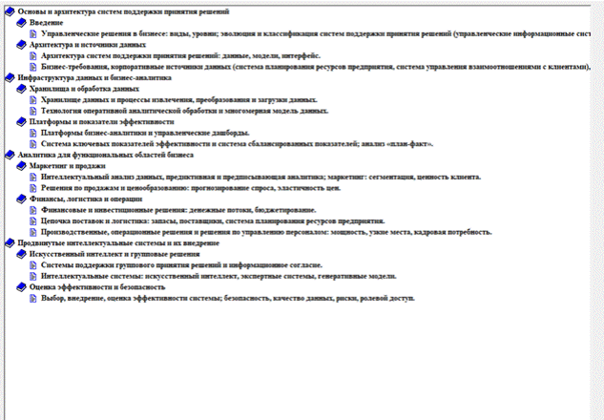

Рисунок 2

Кнопка «Содержание» позволяет обучаемому выбрать режим работы (рисунок 3).

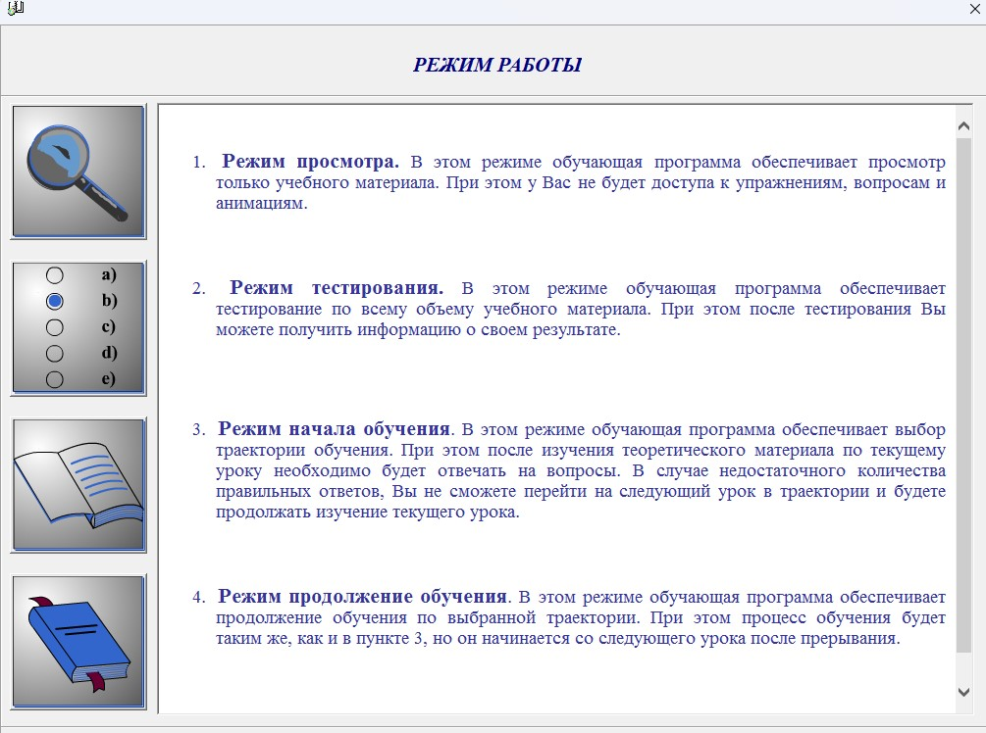

Рисунок 3

Первый режим просмотра. В этом режиме обучающая программа обеспечивает просмотр только учебного материала. При этом доступа к заданиям, вопросам, тестам не будет. (рисунок 4).

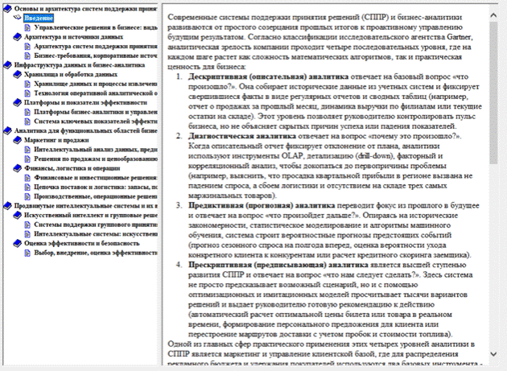

Рисунок 4

Второй режим тестирования. В этом режиме обучающая программа обеспечивает тестирование по всему объему учебного материала. При этом после тестирования можно получить информацию о результате тестирования (рисунок 5).

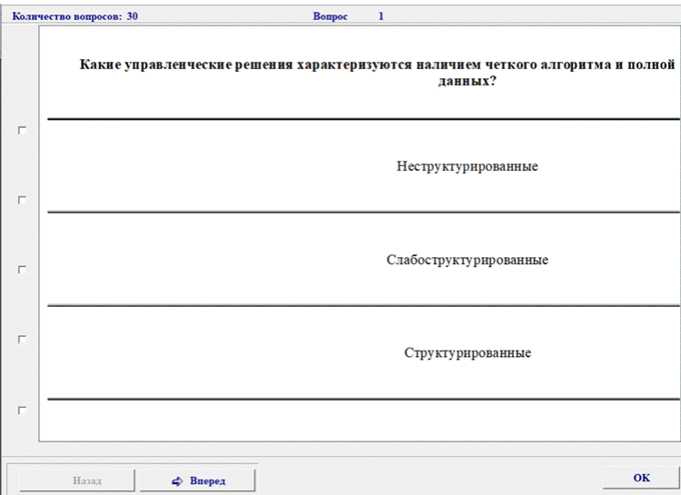

Рисунок 5

Третий режим начала обучения. Для начала обучения необходимо обучаемому зарегистрироваться (рисунок 6).

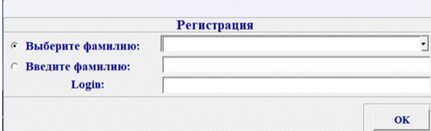

Рисунок 6

В этом режиме обучающая программа обеспечивает выбор траектории обучения. При этом после изучения теоретического материала по текущему уроку необходимо будет отвечать на тестовые вопросы. В случае недостаточного количества правильных ответов на тесты, обучаемый не сможет перейти к следующему уроку в траектории и будет продолжать изучение текущего урока. Кроме текущего тестирования предусмотрены промежуточное тестирование (при переходе к следующему блоку), рубежное (при переходе к следующему модулю) и итоговое (при завершении обучения).
Четвертый режим продолжения обучения. В этом режиме обучающая программа обеспечивает продолжение обучения по выбранной траектории. При этом процесс обучения начинается со следующего урока после прерывания.
Режим начала обучения позволяет выбрать одну из трех траекторий обучения: ручной выбор, тестовый выбор и полный выбор (рисунок 7).

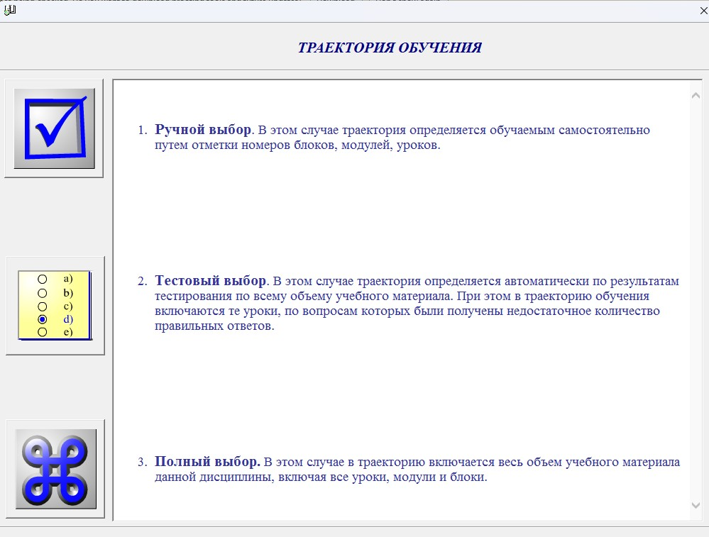

Рисунок 7

При ручном выборе траектория определяется обучаемым самостоятельно путем отметки номеров модулей, блоков, уроков (рисунок 8).

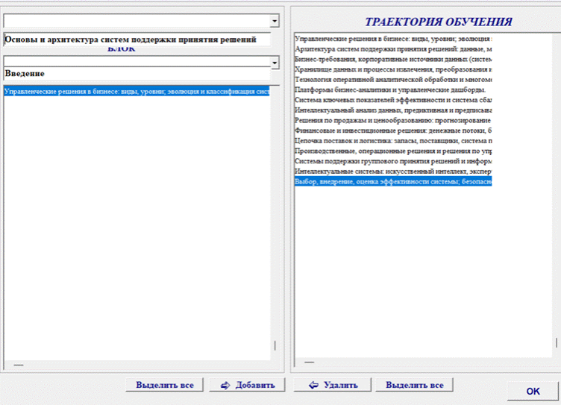

Рисунок 8

При тестовом выборе траектория определяется автоматически по результатам тестирования по всему объему учебного материала. В этом случае в траекторию обучения включаются только те уроки, по вопросам которых были получены недостаточное количество правильных ответов. При полном выборе в траекторию включается весь объем учебного материала данной дисциплины, включая все уроки, модули и блоки.
После определения траектории пользователь переходит непосредственно к окну обучения (рисунок 9).

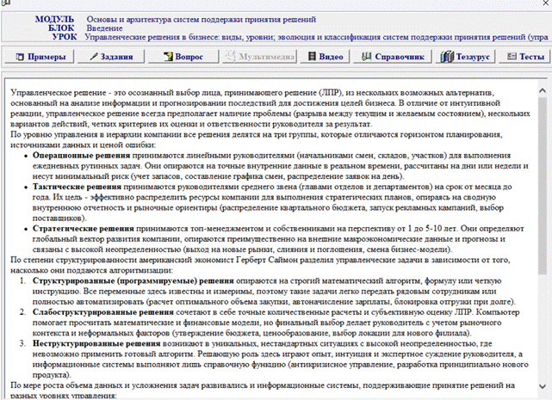

Рисунок 9. Форма обучения

В каждом уроке есть теоретический материал, задания для самостоятельной работы обучающегося, вопросы, тезаурус, справочник, тесты.
При нажатии кнопки «Задания» откроется окно с заданиями (рисунок 10).

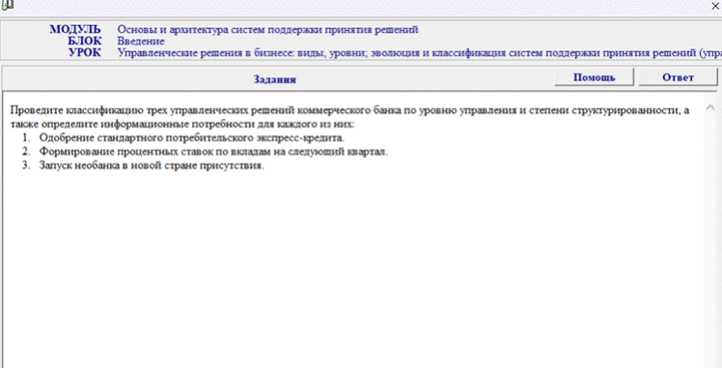

Рисунок 10. Задания

При нажатии кнопки «Вопрос» откроется окно с вопросами (рисунок 11).

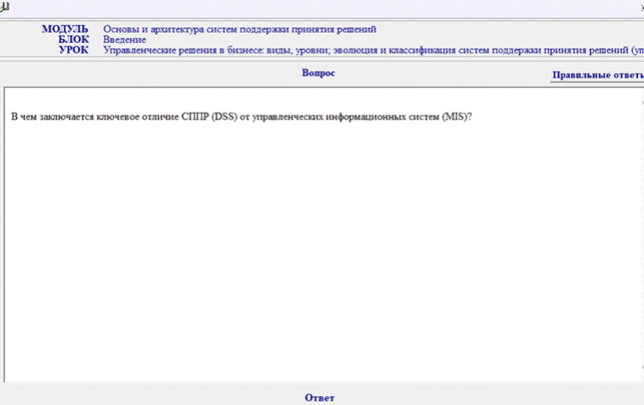

Рисунок 11. Вопросы

Для просмотра справочной информации необходимо нажать кнопку «Справочник». Элемент обучения «Тесты» обеспечивает доступ к тестированию, которое предназначено для осуществления самоконтроля знаний по текущей единице обучения:
- на уровне уроков – текущий контроль знаний;
- на уровне блоков – промежуточный контроль знаний; - на уровне модулей – рубежный контроль знаний;
- на уровне всего ЭУП– итоговый контроль знаний.
Кнопка «Тесты» позволяет обучащемуся пройти текущий контроль знаний (рисунок 12). Для перехода к следующему уроку необходимо ответить правильно на более чем 75% вопросов.

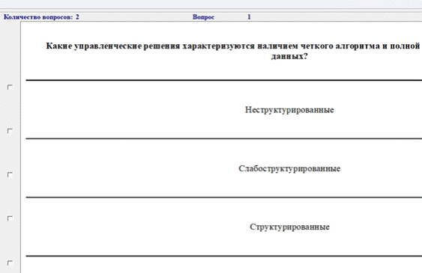

Рисунок 12

Основные технические характеристики, язык программирования и тип реализующей ЭВМ:

Технические требования к аппаратно-программному обеспечению:
Компьютер: Процессор: Pentium II и выше, оперативная память 32Мбайт и выше, жесткий диск 150Мбайт, звуковая плата, монитор SVGA 1024x768, цветовая палитра True Color (32 бита). Операционная система: Windows 98/ NT /2000/ 2000Server/XP/Vista/7/8/10.
Установка, запуск и удаление программы:
Установка программы: Запустить программу установщика setup_NCH.EXE. Появится окно приглашения к установке.

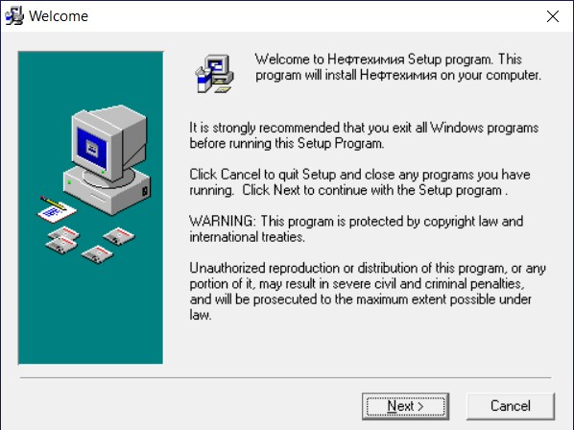
Нажмите «Next».

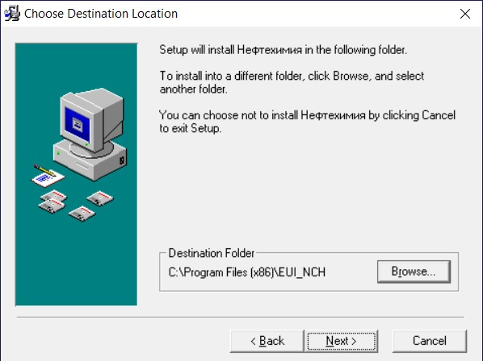
Следующее окно позволит выбрать дирректорию установки.

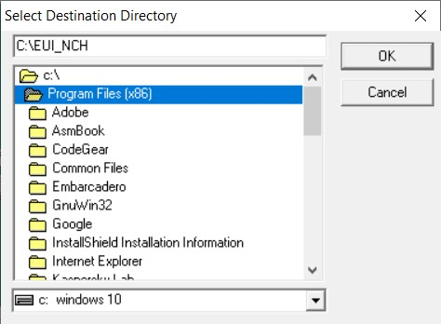
Измените путь установки:

Важно. Необходимо сократить путь на C:\EUI_NCH.

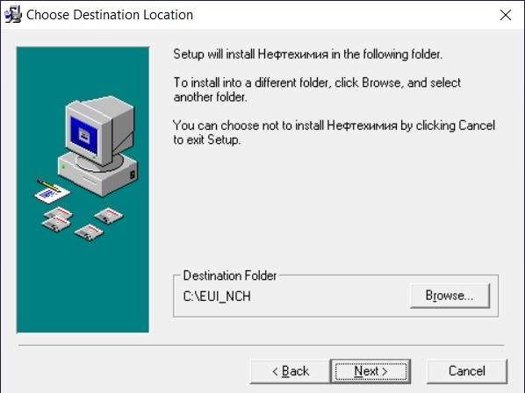
Далее следуйте указаниям установщика программы.
Запуск программы: Программа установки создает в меню группу
"Электронное учебное пособие", в ней ярлык: «Принятие управленческих решений».
Удаление программы: Выберите в меню «Удаление и установка программ». Выберите в списке установленных программ «Принятие управленческих решений». Нажмите кнопку "Удалить" и следуйте указаниям программы.
Язык программирования: Данный продукт был создан на основе Borland Delphi.

